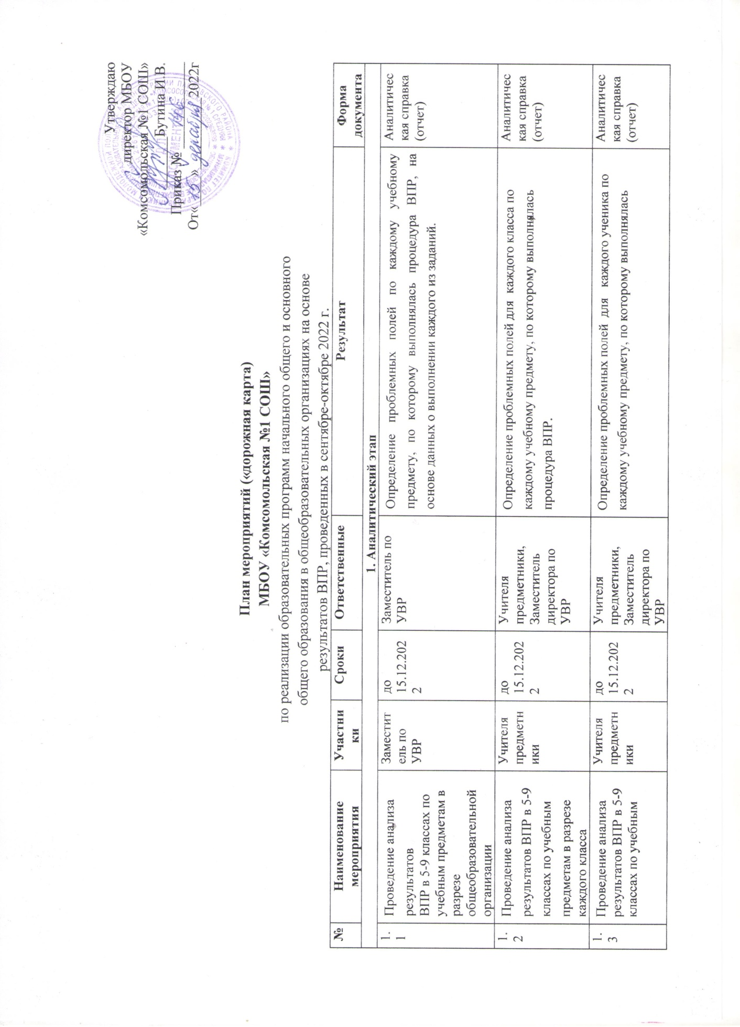

|  |  |  |  |  |  |  |
| --- | --- | --- | --- | --- | --- | --- |
| 1.4. | Проведение индивидуальных собеседований администраций с педагогами по вопросу результативности выполнения ВПР | Администрация | до 10.12.2022 | Руководитель | Проведен полный анализ результатов и выявлены основные проблемные поля по каждому предмету, намечены пути дальнейшее деятельности по достижению планируемых результатов | - |
| **2. Организационно-методический этап** | | | | | | |
| 2.1 | Оптимизация методов обучения, организационных форм обучения, средств обучения использование современных  Педагогических технологий по  учебным предметам | Учителя предметники, руководители МО | В течении года | Учителя предметники, руководители МО  Заместитель директора по УВР | Внесение изменений в технологические карты учебных занятий с указанием методов обучения, организационных форм обучения, средств обучения, современных педагогических технологий, позволяющих осуществлять образовательный процесс, направленный на эффективное формирование умений, видов деятельности. | Технологические карты уроков |
| 2.2 | Разработка индивидуальных образовательных маршрутов с учетом дифференцированного подхода к обучению обучающихся, испытывающих затруднения в обучении | Учителя предметники, руководители МО | до 20.12.2022 | Учителя-предметники, руководители МО  Заместитель директора по УВР | Разработка индивидуальных образовательных маршрутов | Индивидуальные образовательные маршруты |
| **3. Обучающий этап** | | | | | | |
| 3.1 | Проведение учебных занятий по учебному предмету | Учителя предметники | В течении года | Учителя предметники,  Заместитель директора по УВР | Организация и проведение учебных занятий в включением в урок заданий ВПР. | Технологические карты уроков |
| **4. Оценочный этап** | | | | | | |
| 4.1 | Проведение текущей оценки обучающихся на учебных занятиях по учебному предмету | Учителя предметники | В течении года | Учителя предметники,  Заместитель директора по УВР | Включение в состав учебных занятий для проведения текущей оценки обучающихся заданий для оценки несформированных умений, видов деятельности. | Технологические карты уроков |
| 4.3 | Анализ результатов текущей, тематической и промежуточной  оценки планируемых результатов | Учителя предметники, руководители МО | В течении года | Учителя предметники, руководители МО | Результаты текущей, тематической и  промежуточной оценки планируемых результатов | - |
| **5. Рефлексивный этап** | | | | | | |
| 5.1 | Анализ эффективности принятых мер по организации образовательного процесса на уровне основного общего  образования на основе результатов Всероссийских проверочных работ, проведенных в сентябре-октябре 2022 г. | Учителя предметники, руководители МО  Заместитель директора по УВР | Январь, февраль, март. | Учителя предметники, руководители МО  Заместитель директора по УВР | Анализ эффективности принятых мер по организации образовательного процесса на уровне основного общего  образования на основе результатов Всероссийских проверочных работ, проведенных в сентябре-октябре 2020 г. | информация |